

Instituto Tecnológico de Frontera Comalapa
Modalidad Mixta

Materia:
Gestión de Proyectos de TI
Semestre:
Séptimo semestre
Especialidad:
Ingeniería en Sistemas Computacionales.
Numero de control:
231260008
Nombre del alumno:
Vanni Gutiérrez Pérez
Nombre del docente:
Francisco Javier Mingo Velázquez
Nombre del trabajo:
Mapa Mental: Herramientas Tecnológicas Para La Gestión
Fecha de entrega:
Bella Vista, Chiapas a 22 de septiembre del 2026

Introducción
Las herramientas tecnológicas para la gestión son programas y plataformas que ayudan a organizar, planear y controlar las actividades de un proyecto. Actualmente existen diferentes opciones que permiten administrar tareas, asignar responsables, establecer fechas, revisar avances y mantener un registro de los cambios realizados.
Entre las herramientas más utilizadas se encuentran Microsoft Project, Jira y Trello, las cuales ofrecen diferentes formas de organizar un proyecto. Microsoft Project está orientado principalmente a la planificación y programación de proyectos; Jira permite gestionar tareas y dar seguimiento a proyectos, especialmente en equipos de desarrollo de software; mientras que Trello utiliza tableros y tarjetas para organizar actividades de una manera sencilla y visual.
También es importante contar con mecanismos para el control de cambios y seguimiento, ya que durante un proyecto pueden modificarse actividades, fechas, responsables, recursos o requisitos. Llevar un registro de estos cambios permite conocer qué se modificó, cuándo se hizo y quién fue responsable.

Justificación
El uso de herramientas tecnológicas para la gestión facilita la organización de los proyectos y permite aprovechar mejor los recursos disponibles. Cuando un proyecto tiene varias actividades y personas involucradas, llevar el control únicamente de manera manual puede provocar olvidos, retrasos o confusiones.
El uso de programas como Microsoft Project, Jira y Trello permite visualizar las actividades pendientes, en proceso y terminadas, además de establecer responsables y fechas de entrega. Esto ayuda a que los integrantes del equipo conozcan sus tareas y puedan revisar el avance del proyecto.
Por otra parte, el control de cambios es necesario porque los proyectos pueden presentar modificaciones durante su desarrollo. Registrar estos cambios ayuda a mantener un historial de las decisiones tomadas y permite identificar cómo afectan al proyecto.

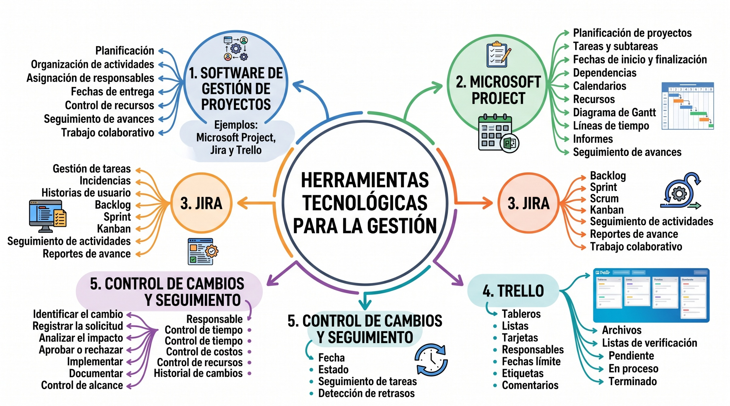

Conclusión
Las herramientas tecnológicas para la gestión permiten organizar de mejor manera las actividades de un proyecto y facilitan el trabajo de los equipos. Microsoft Project, Jira y Trello cuentan con diferentes características que pueden utilizarse dependiendo de las necesidades del proyecto.
Además, el control de cambios y el seguimiento permiten mantener un registro de las modificaciones y conocer el estado de las actividades. Esto ayuda a detectar retrasos, mantener una mejor organización y tomar decisiones con información actualizada. En conjunto, estas herramientas facilitan la administración de los proyectos y permiten llevar un mayor control desde la planeación hasta su finalización.

Fuentes de Información
- Aldridge, E. (s. f.). Risk Identification in Project Management. Project Management Academy. https://projectmanagementacademy.net/resources/blog/identify-risk-in-project-management/
- ADEN International Business School. (2025, 13 de junio). Evaluación y Riesgos en Gestión de Proyectos. ADEN Business Magazine. https://www.aden.org/business-magazine/gestion-de-proyectos-tecnicas-de-identificacion-de-riesgos/
- Mitti Content Team. (2026, 16 de julio). Análisis de riesgo cualitativo y cuantitativo. Mitti by SafetyCulture. https://mitti.com/es/temas/analisis-cualitativo
- Gutiérrez, A. (2026, 26 de abril). Análisis Cualitativo vs Cuantitativo de Riesgos: Matriz de Decisión. Jefe de Proyectos. https://jefedeproyectos.com/analisis-cualitativo-vs-cuantitativo-riesgos-proyectos/

